家具清单
序号 | 名称  型号 | 图示 | 材质 | 规格(mm)  长*宽*高 | 数量 | 单位
1 | 双人床 | 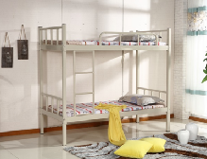 | - 使用材料均为优质松木实木，床片厚40mm，基本无发霉、蛀孔、无烂疤、裂缝等影响质量的缺陷，制作牢固可靠，木材需经杀虫、烘干、防腐、防霉处理，含水率低于12±1%。床片中间用12mm厚双面贴饰面多层板，颜色暖白。  2、床板厚14mm，横档木材用45*35五根，铺板用光面木板、四面抛光，板缝间距为≤10mm，木材含水率≤12%，木材无腐朽或较明显虫眼等瑕疵，符合国家环保标准。 3、优质家具五金件，耐氧化、耐腐蚀，经久耐用下架：全部采用50*50的方管制作。钢管的焊接采用二氧化碳保护焊新工艺，焊接表面波纹均匀，焊接处无夹渣、气孔、焊瘤、焊丝咬边和飞溅，并保证无脱焊、虚焊、焊穿等现象，贴角焊缝厚度≥3mm。表面喷涂前使用优质环保磷化液前处理，高温固化，确保质量完美。 4、蚊帐架：竖杆采用直径19的圆管，横杆采用直径16的圆管，钢管的焊接采用二氧化碳保护焊新工艺，焊接表面波纹均匀，焊接处无夹渣、气孔、焊瘤、焊丝咬边和飞溅，并保证无脱焊、虚焊、焊穿等现象，贴角焊缝厚度≥3mm。各钢件表面需经全自动喷砂设备喷砂除锈工艺进行除油除锈后进行静电喷涂粉末。  5、采用优质PP塑胶一次注塑成型脚垫 |                         W2000*D900*H2100 | 90 | 位
2 | 床垫 | 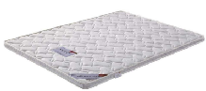 | 天然山棕，采用云贵高原的优质山棕和天然乳胶为原料，将山棕经过蒸煮.碾压.分解.喷胶.垫压定制等工序精制而成，不易变形。因山棕树成长在高寒山区，具有强度高.弹性好.抗腐蚀.防蛀虫.气味清香.透气性强.不吸水.防潮性好。 | W2000*D900*H50 | 90 | 件
3 | 批改桌 | 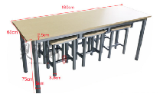 | 1、面材：采用优质耐磨三聚氰胺饰面，具有耐磨、抗刻划、耐高温、易清洁、耐酸碱等优点，经防虫、防腐处理。  2、基材：采用优质环保E1级三聚氰胺饰面中纤板，经防潮、防虫、防腐处理，各种物理、化学性能指标均达到国家相关标准。  3、封边：采用优质ABS塑料封边条及水基型环保胶粘剂。  4、五金件：优质家具五金件，耐氧化、耐腐蚀，经久耐用下架：全部采用40*40的方管制作。喷涂冷轧钢管的焊接采用二氧化碳保护焊新工艺，焊接表面波纹均匀，焊接处无夹渣、气孔、焊瘤、焊丝咬边和飞溅，并保证无脱焊、虚焊、焊穿等现象，贴角焊缝厚度≥3mm。 | 1800*600*750 | 15 | 件
4 | 批改椅 |  | 1、面材：采用优质耐磨三聚氰胺饰面，具有耐磨、抗刻划、耐高温、易清洁、耐酸碱等优点，经防虫、防腐处理。  2、基材：采用优质环保E1级三聚氰胺饰面中纤板，经防潮、防虫、防腐处理，各种物理、化学性能指标均达到国家相关标准。  3、封边：采用优质PP塑胶封边条及水基型环保胶粘剂。  4、五金件：优质家具五金件，耐氧化、耐腐蚀，经久耐用下架：全部采用30*30的方管制作。喷涂冷轧钢管的焊接采用二氧化碳保护焊新工艺，焊接表面波纹均匀，焊接处无夹渣、气孔、焊瘤、焊丝咬边和飞溅，并保证无脱焊、虚焊、焊穿等现象，贴角焊缝厚度≥3mm。 | 330*240*450 | 90 | 件
5 | 更衣柜 | 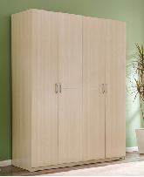 | 1、贴面用材：采用德国“夏特”SCHATTDECOR，是全球三聚板饰面行业领导品牌，具有色泽鲜亮、色牢度高，保持十年以上不褪色等特点，饰面后可达到E0级，烟密度等级（SOR）≤75，燃烧性能达到GB/T8626所规定的指标。  2、封边：同色封边。  3、基料板材：选用福建“大亚”牌E1级环保标准刨花板，甲醛释放量E1≤9.0mg/100g,静曲强度≥13Mpa，变曲弹性模量≥1600Mpa，吸水厚度膨胀率≤8%的国家标准。  4、采用优质五金配件；金属合金件应无锈蚀，表面细密，应无裂痕、毛刺。焊接件焊接部位应牢固，焊缝均匀，应无毛刺、裂纹等缺陷；  5、粘合剂：采用进口环保粘合剂，游离甲笨＜0.01g/kg。 | 800*600*2400 | 45 | 件
6 | 文件柜 | 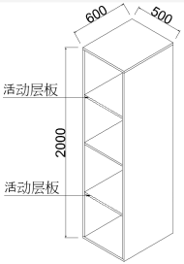 | 1、贴面用材：采用德国“夏特”SCHATTDECOR，是全球三聚板饰面行业领导品牌，具有色泽鲜亮、色牢度高，保持十年以上不褪色等特点，饰面后可达到E0级，烟密度等级（SOR）≤75，燃烧性能达到GB/T8626所规定的指标。  2、封边：同色封边。  3、基料板材：选用福建“大亚”牌E1级环保标准刨花板，甲醛释放量E1≤9.0mg/100g,静曲强度≥13Mpa，变曲弹性模量≥1600Mpa，吸水厚度膨胀率≤8%的国家标准。  4、采用优质五金配件；金属合金件应无锈蚀，表面细密，应无裂痕、毛刺。焊接件焊接部位应牢固，焊缝均匀，应无毛刺、裂纹等缺陷；  5、粘合剂：采用进口环保粘合剂，游离甲笨＜0.01g/kg。 | 500*600*2000 | 16 | 件
7 | 窗帘 | 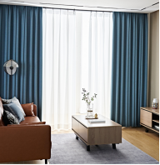 | 1、暖色调，涤纶；  2、经向860N，纬向750N,克量：600克/平方米；  3、耐化学性，且具有抗虫蛀功能，无任何毒性绿色环保型成品；  4、柔软，垂感好，色牢度更高；  5、纳米防水防污耐磨布PH值：GB18401-2003<<国家纺织品基本安全技术规范》》，PH值4.0；耐洗染色坚牢度：GB/T3921.3-199<<纺织品色牢度实验耐洗色牢度：变色4级，涤沾色4级，棉沾色4级，变褪色4级。 | 8米 | 15 | 间

